大三班每日动态
11月1日 星期五 雨
每一个小日子

来园情况篇
1.幼儿来园人数：应到32人，实到28人，高羽安、徐佳禾、张漪乐、徐亿涵在家休息，秦修诚中午回家。

区域游戏
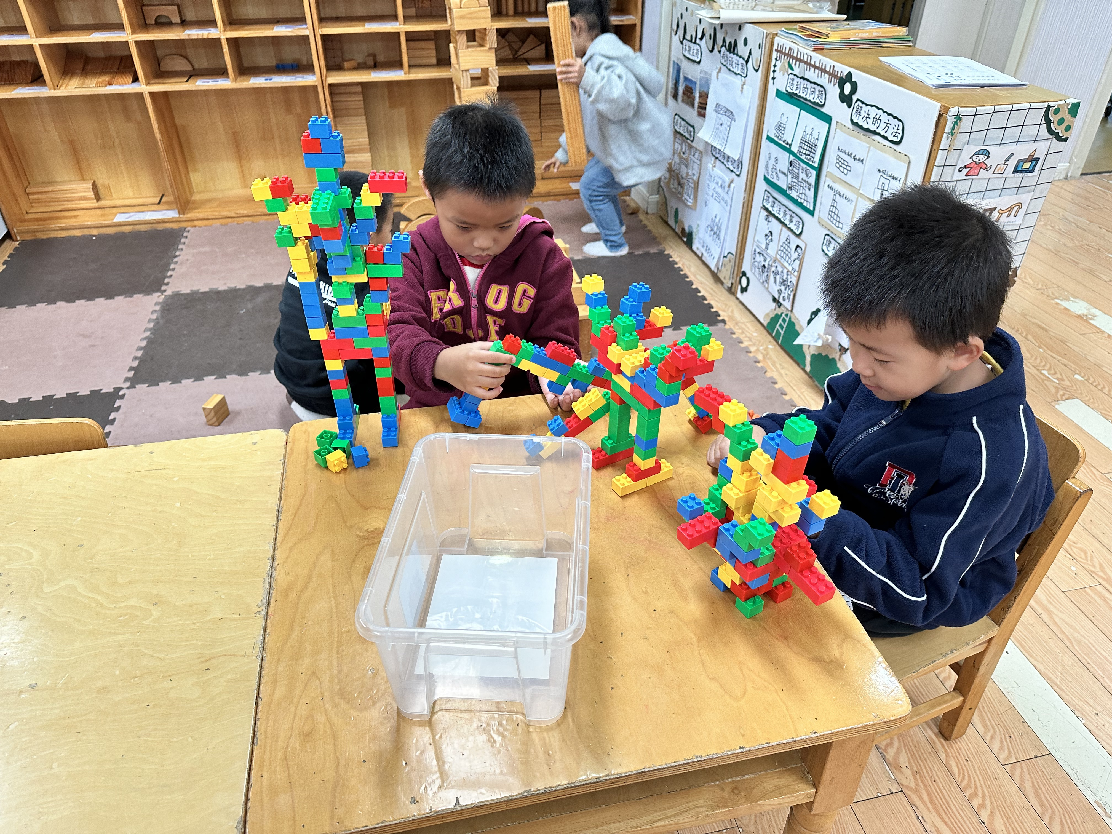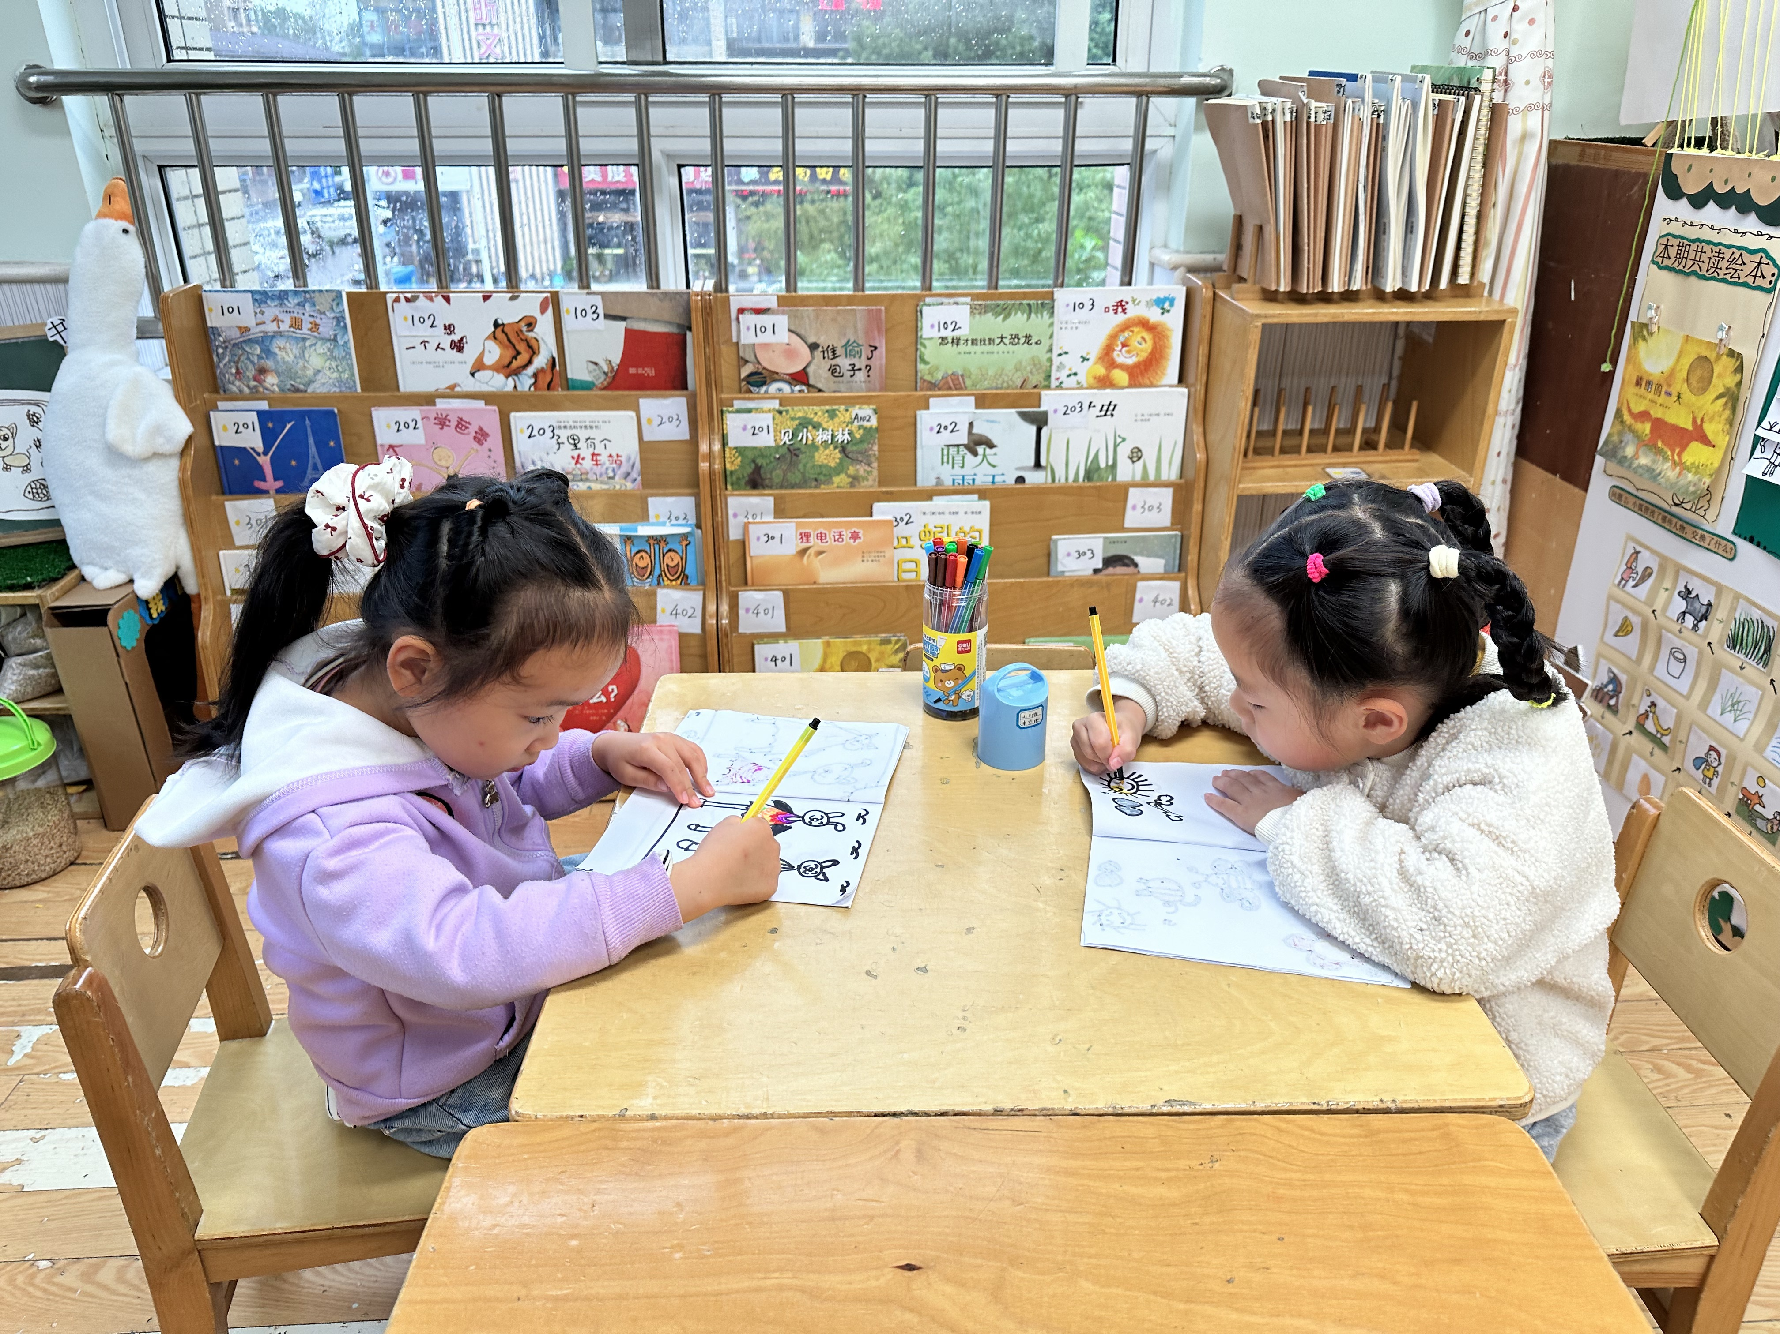
邵崔钰和罗景宸在拼搭乐高机器人。
焦云舒和赵希羽在自制图书。

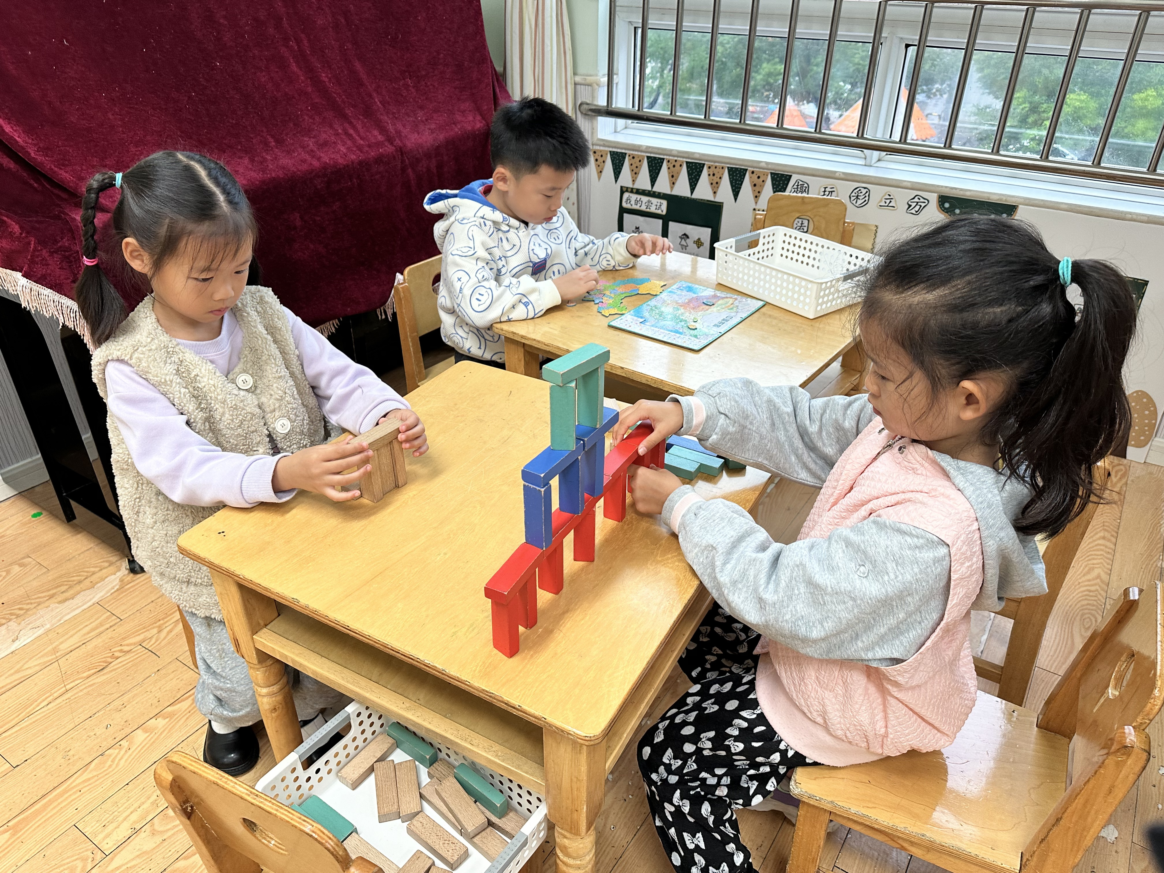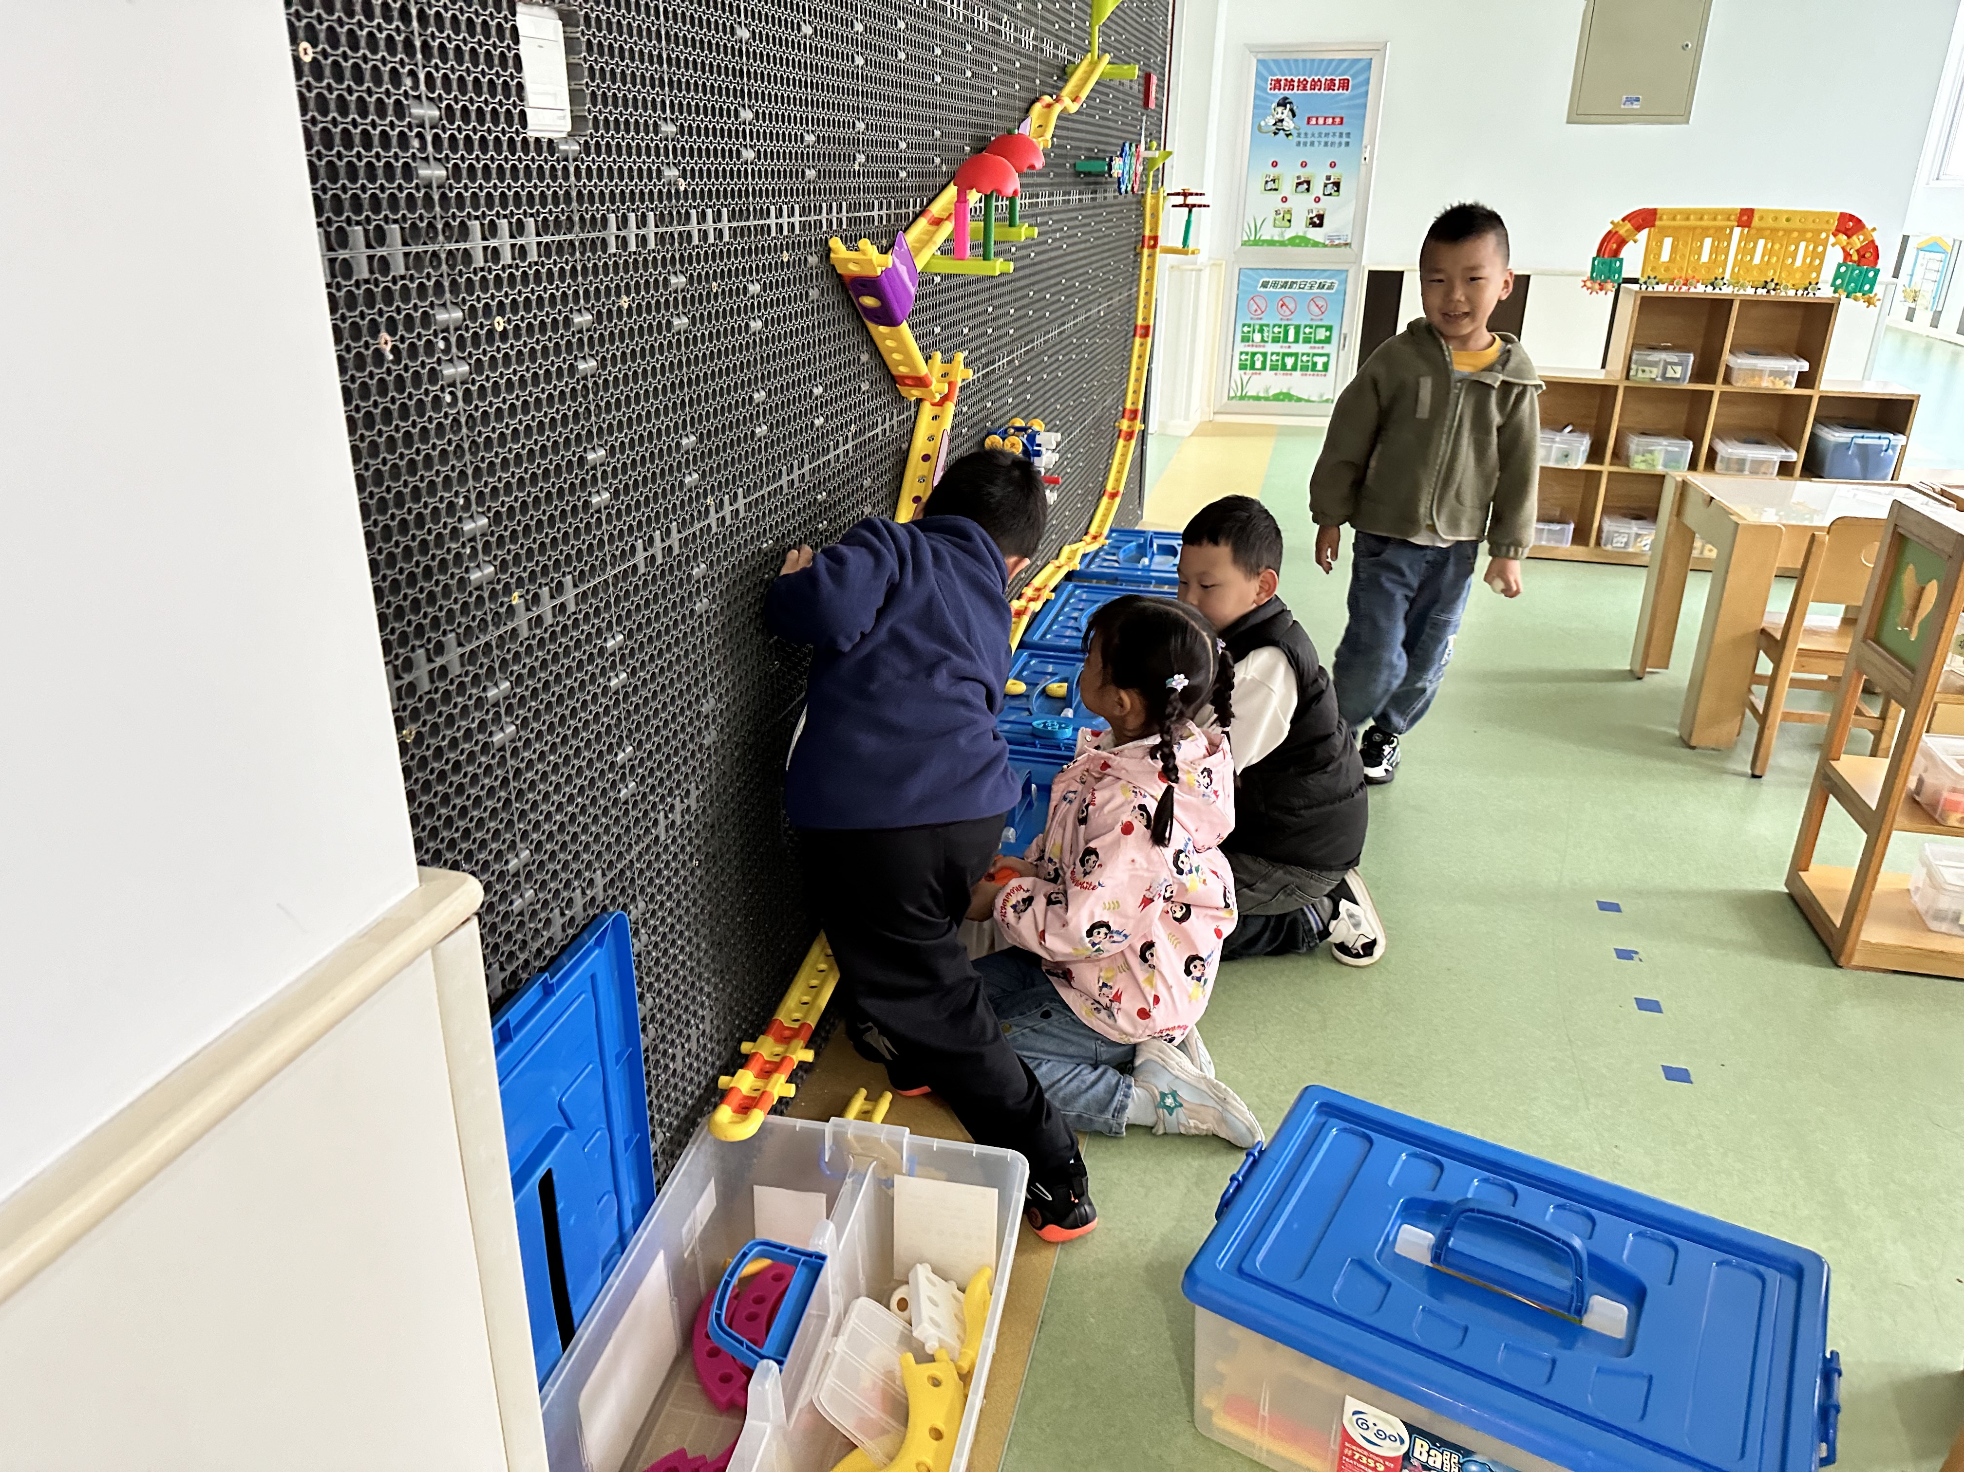
郭煜霖、夏天一、张嘉宸、王紫妍在智高墙拼搭。
宋恬恬、杨佳伊在玩积木叠叠乐，李子木在玩中国拼图。

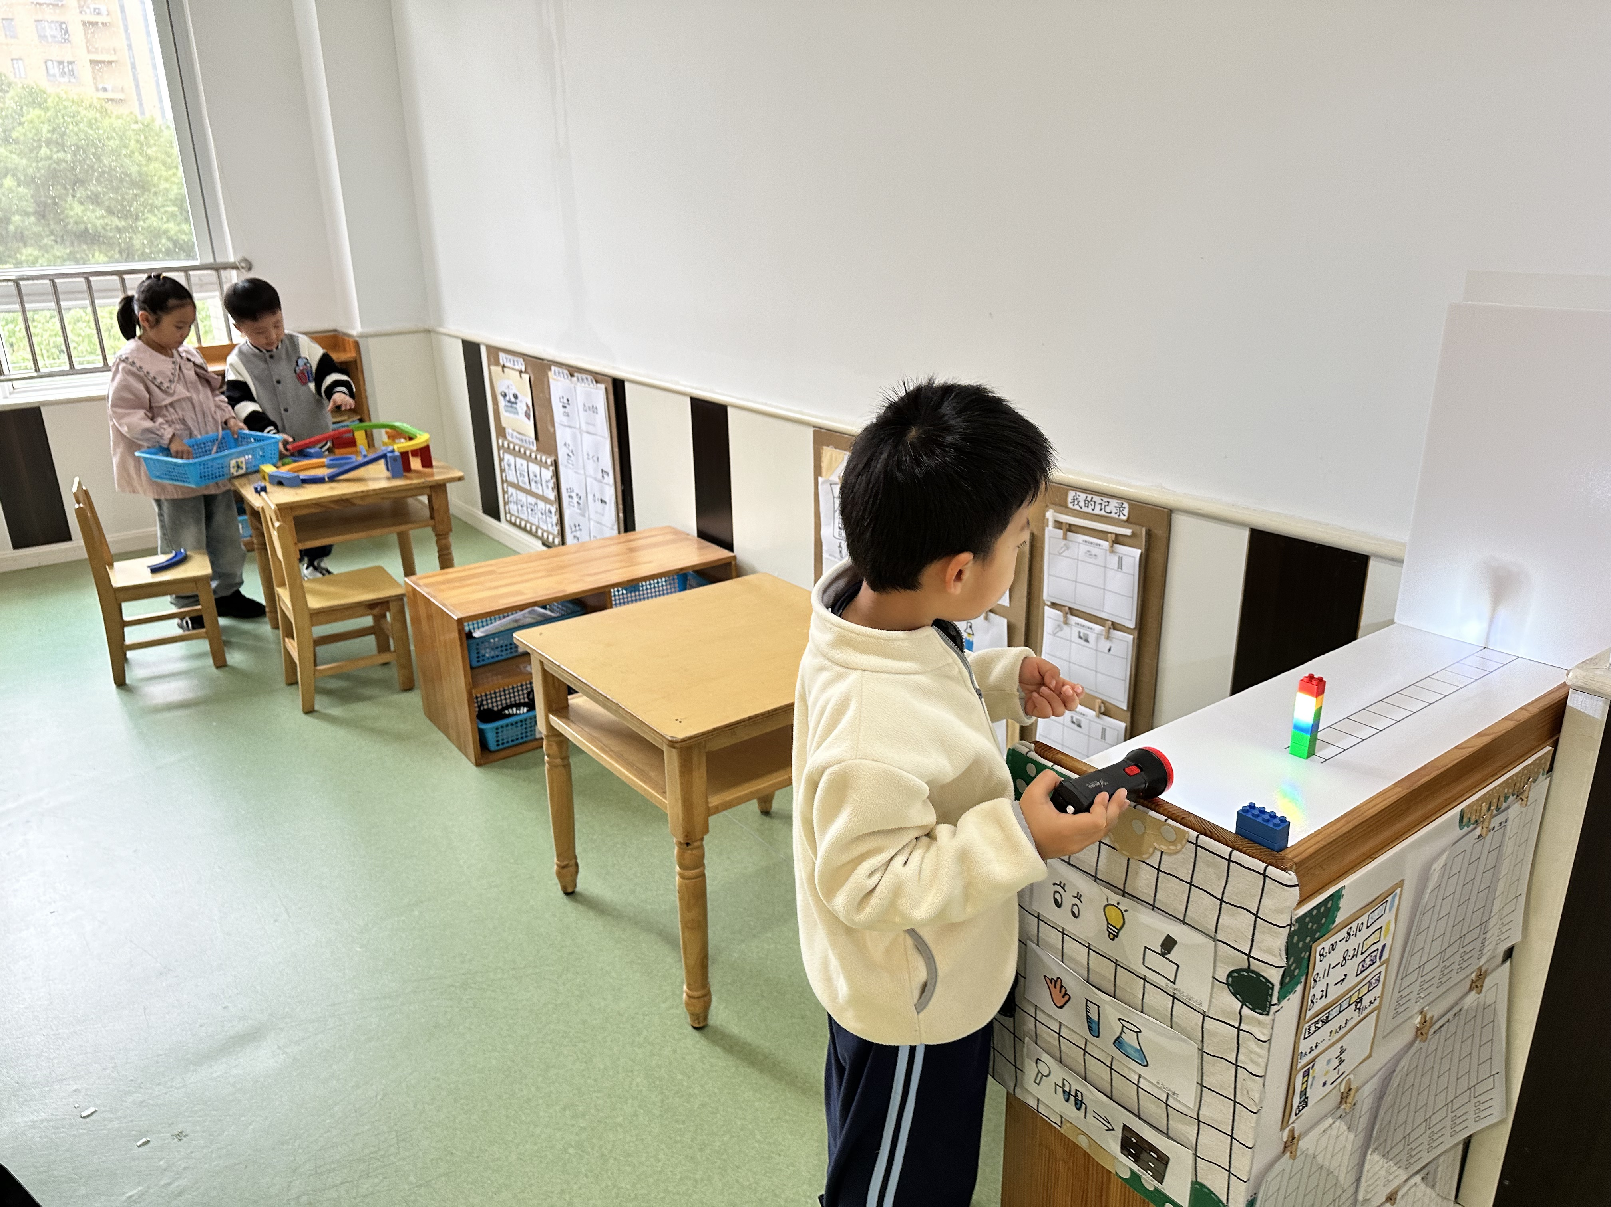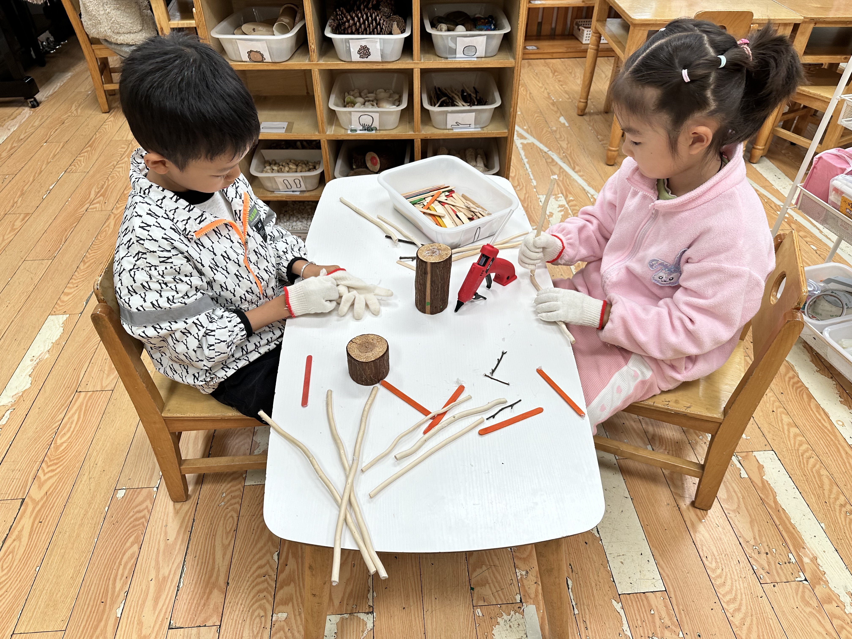
李兴琪和郭颜睿在用树枝搭房子。
张一嘉在玩影子爬楼梯，赵毓宁和李梓朋在玩过山车比赛。

集体活动篇
1.数学：数字比大小
比较两个抽象数的大小，是数概念教学的重要组成部分。其中“＞”（大于号）、“＜”（小于号）就是用来划分两个量之间大小关系的数学符号。“＞”是表示大数比小数大的符号，在不等式中表示前面的数比后面的数大；“＜”是表示小数比大数小的符号，在不等式中表示后面的数比前面的数小；“=”是表示等式两边数相同。本次活动将带领幼儿在认识“＞”、“＜”、“=”的基础上，重点学习正确使用符号比较两数的大小。张一嘉、李子木、李兴琪、陈艺萱、杨佳伊、王紫妍、罗景宸、李伊一、秦修诚、肖尧、陈竞泽、夏天一、梁沐棉、王凝音、赵毓宁、秦苏安认识“＞”和“＜”和“=”，理解符号的含义，会比较10以内数字的大小。焦云舒、宋恬恬、贺健宸、赵希羽、郭颜睿、李梓朋、朱琪玥、郭煜霖、杨梦露、邵崔钰会混淆“＞”和“＜”。

生活活动篇
观察时间：2024.11.1
观察对象：大三班今日来园幼儿
观察者：耿佳、刘恬君、丁丹娜
观察目的：具有良好的生活习惯与生活能力（指向能力）
观察内容：
①坚持午睡
②主动饮用白开水
③游戏后整理好玩具
④按时进餐（点心、午餐）
观察背景：
纵观幼儿在园一日生活中的各种小事 ，已经进行了一段时间的“具有良好的生活习惯与生活能力”观察记录。旨在让幼儿保持有规律的生活，养成良好的作息、饮食、卫生习惯。如：早睡早起、每天午睡、按时进餐、吃好午餐等。
（备注：家园共同合作，才是最高效的方式呀！）
儿童 | 坚持午睡 | 水杯喝完 | 整理好玩具 | 用好点心、吃完午餐
张一嘉 | ★ | ★ | ★ | ★
贺健宸 | ★ | ★ | ★ | ★
秦苏安 | ★ | ★ | ★ | ★
高羽安 | 请假
徐佳禾 | 请假
肖尧 | ★ | ★ | ★ | ★
杨梦露 | ★ | ★ | ★ | ★
王凝音 | ★ | ★ | ★ | ★
李子木 | ★ | ★ | ★ | ★
焦云舒 | ★ | ★ | ★ | ★
李兴琪 | ★ | ★ | ★ | ★
陈艺萱 | ★ | ★ | ★ | ★
杨佳伊 | ★ | ★ | ★ | ★
朱琪玥 | ★ | ★ | ★ | ★
赵希羽 | ★ | ★ | ★ | ★
陈竞泽 | ★ | ★ | ★ | 菜没吃完
徐亿涵 | 请假
罗景宸 | ★ | ★ | ★ | ★
左轶萱 | ★ | ★ | ★ | 汤没喝完
张漪乐 | 请假
王紫妍 | ★ | ★ | ★ | ★
夏天一 | ★ | ★ | ★ | ★
邵崔钰 | ★ | ★ | ★ | ★
郭煜霖 | ★ | ★ | ★ | ★
郭颜睿 | ★ | ★ | ★ | ★
李梓朋 | ★ | ★ | ★ | ★
李伊一 | ★ | ★ | ★ | ★
赵毓宁 | ★ | ★ | ★ | ★
张嘉辰 | ★ | ★ | ★ | ★
宋恬恬 | ★ | ★ | ★ | 鱼没吃完
秦修诚 | ★ | ★ | ★ | 回家
梁沐棉 | ★ | ★ | ★ | ★

温馨提示
★各位家长，秋季是传染病的高发时期，请大家及时关注幼儿身体状况，有不适情况及时告知班级老师哦！
★各位家长，今天周五没有延时班，3点30放学，请大家准时来接哦！

